Алгоритм подачи заявки на конкурс через Навигатор
- В поисковой строке написать: Навигатор дополнительного образования самарской области. Выбрать первый сайт с адресом: navigator.asurso.ru
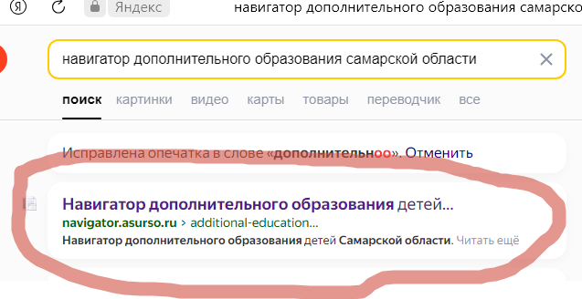
- Войдя на сайт в правом верхнем углу кнопка ВОЙТИ
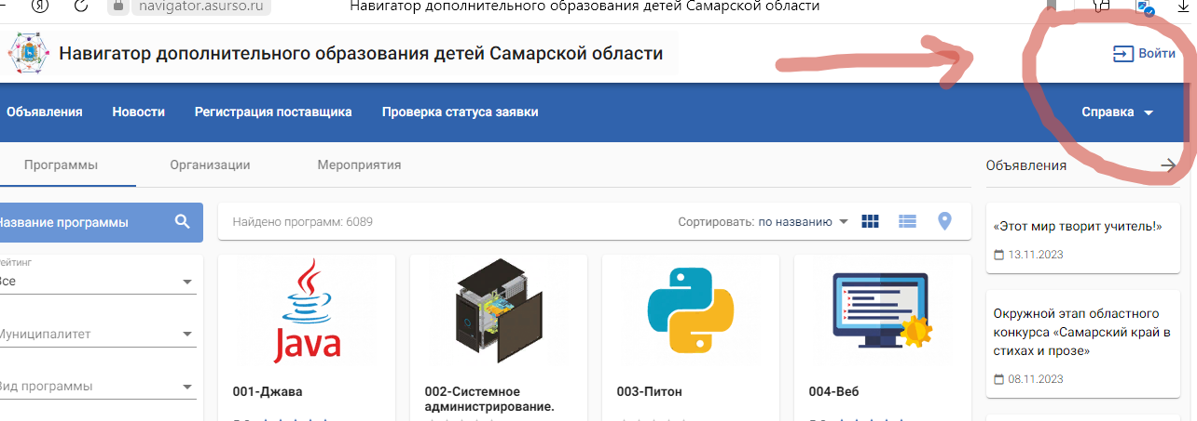
- Входите по логину и паролю на свои Госуслуги

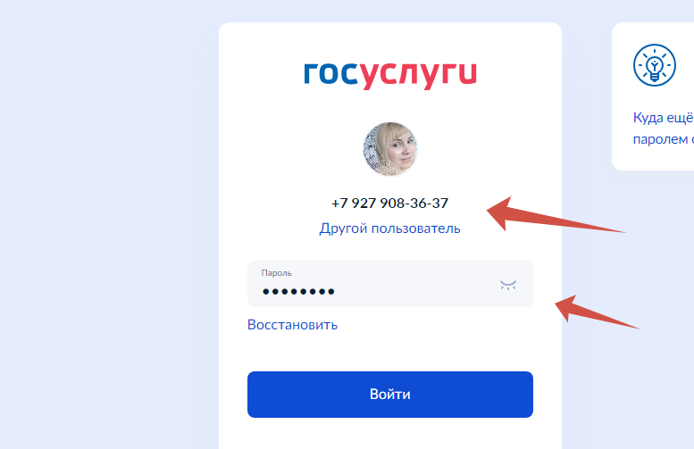
Вводите код при необходимости. Он приходит на телефон.
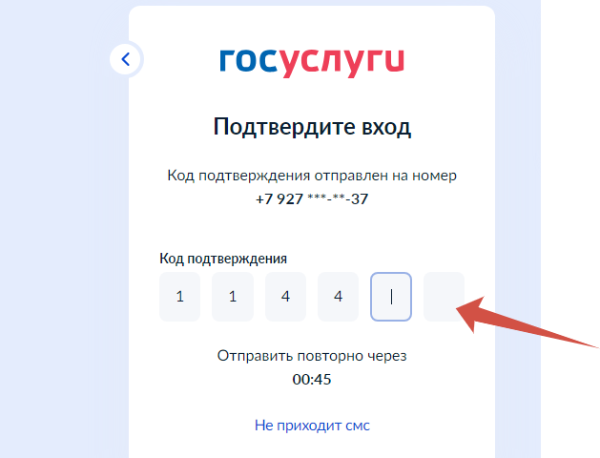
- Далее находите вкладку мероприятие и в поисковое окно с лупой вбиваете название конкурса: Областной конкурс новогодних и рождественских композиций «Новогодняя сказка»
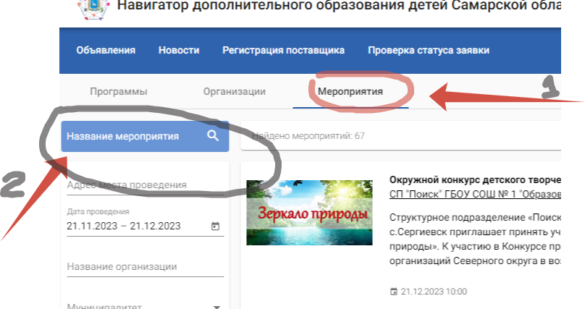
- Выбираем конкурс (нажимаем на него)
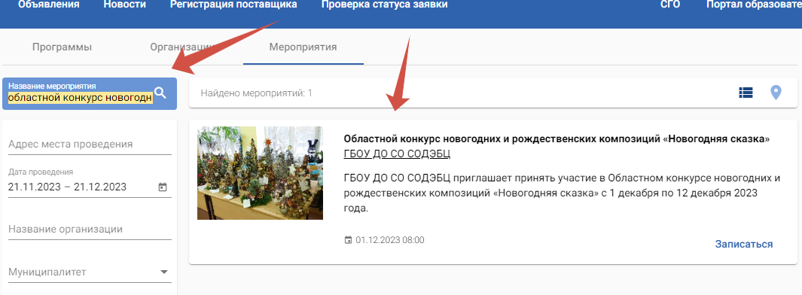
- Нажимаем кнопку записаться
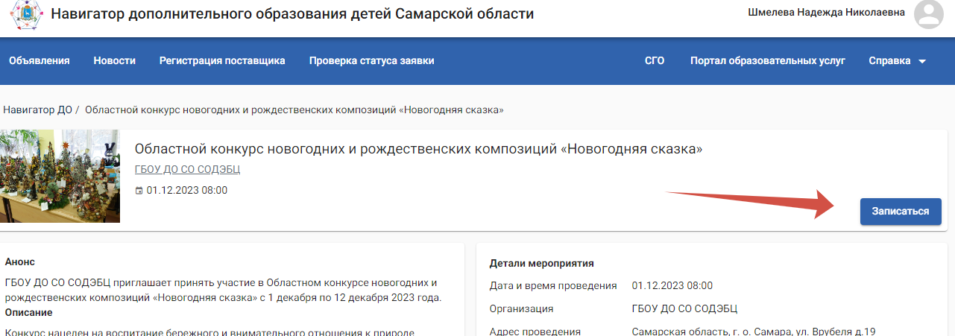
Далее выбираем ребенка и нажимаем кнопку записаться